**Применяемые в организации технологии обработки.**

Для наглядности была создана IDEF диаграмма бизнес-процессов данной организации.

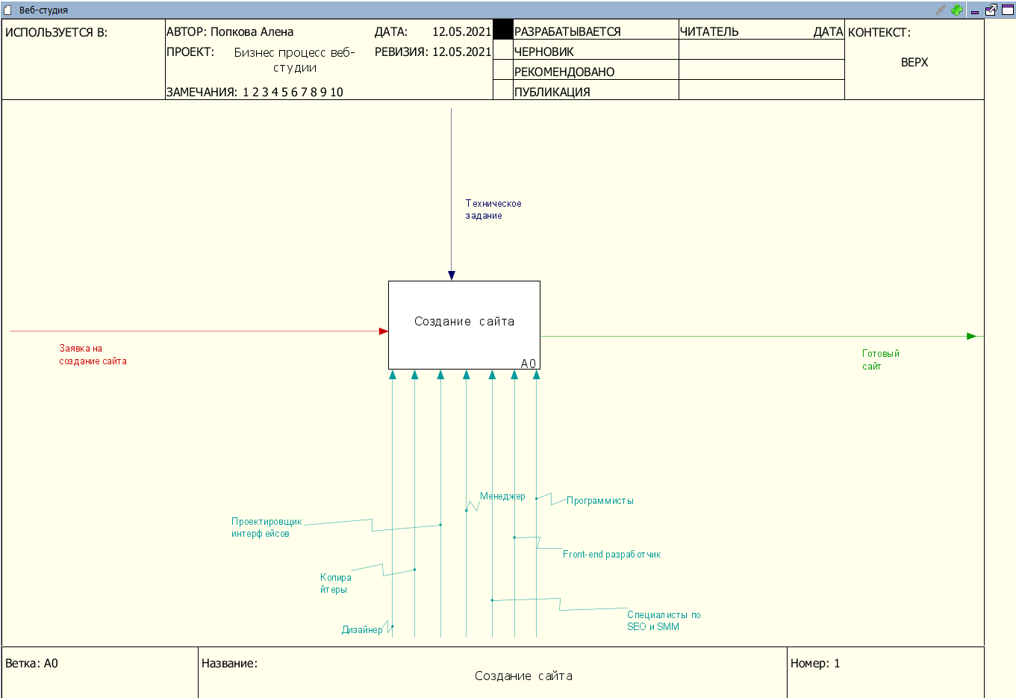

Рисунок 1. IDEF Бизнес процесса веб-студии

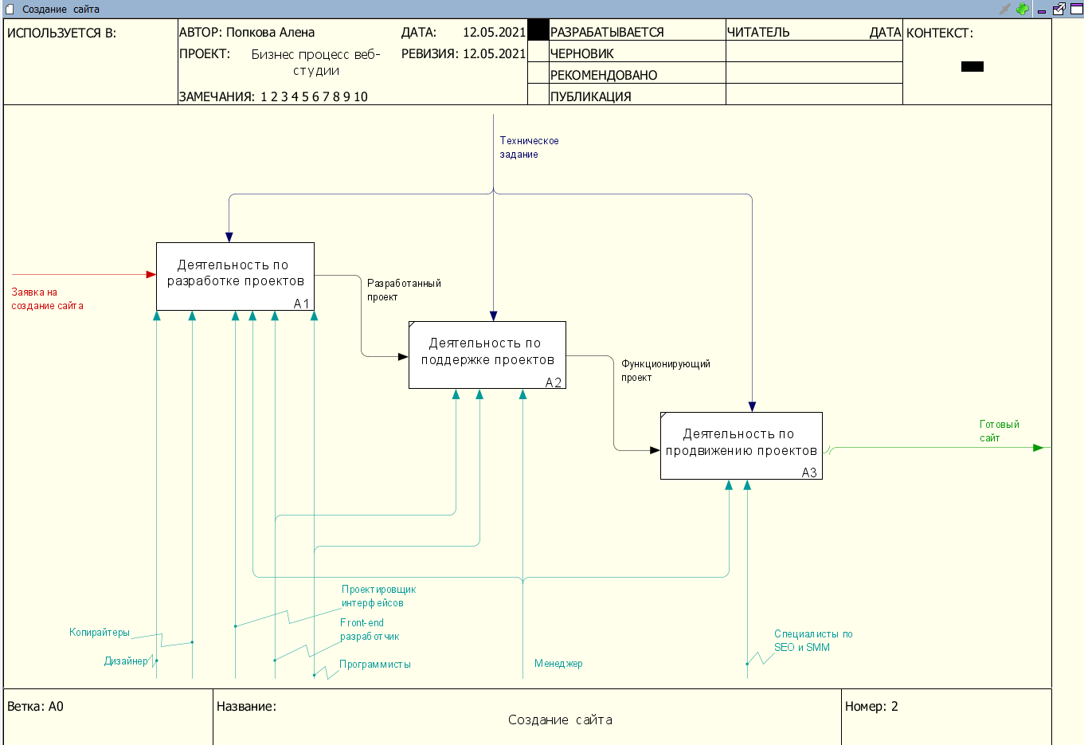

Рисунок 2. IDEF Создание сайта

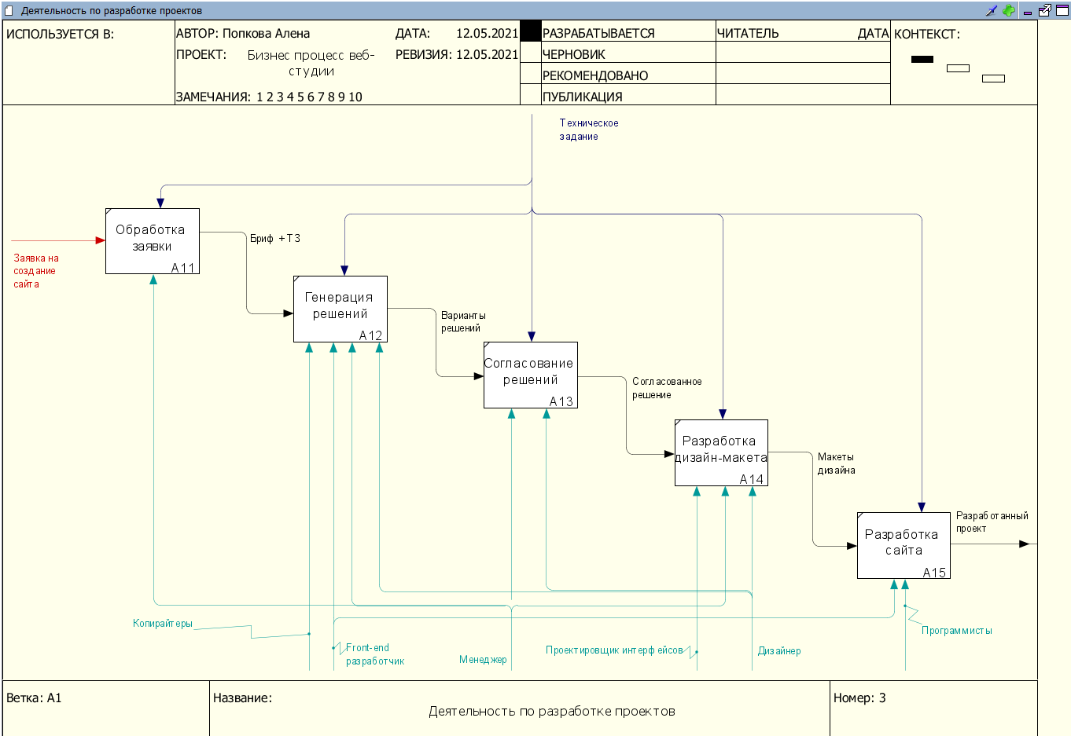

Рисунок 3. IDEF Деятельность по разработке проектов